通用追房间类使用方法说明
1已结将目前追房间功能统一写在如下图类中：
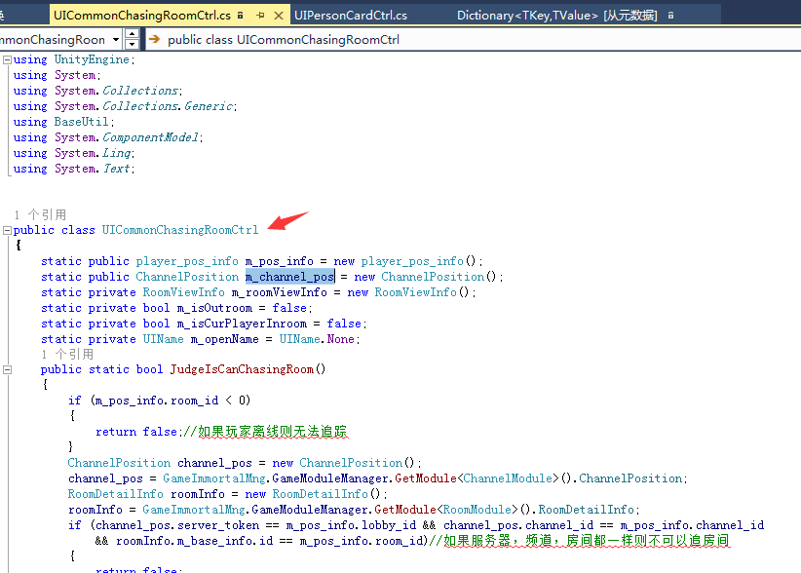

追房间接口是
UICommonChasingRoomCtrl.OnChasingTheRoom(m_cardinfo.pos_info, UIName.UIPersonalCard);
第一个参数，是要追的人的位置信息
第二个参数是，追房间当前的ui界面，如果追房间成功，会关闭当前写入的UI界面

使用之前，需要自己在点击追房按钮时候，判断一下，当前追房的人是不是自己，如果是自己，则调用追访接口:

If（!CheckIsMyCard()）//需要调用者自己判断下
{
UICommonChasingRoomCtrl.OnChasingTheRoom(pos_info, UIName.UIPersonalCard);
//名片追房举例
}

